**CURSO DE APERFEIÇOMENTO EM EDUCAÇÃO MATEMÁTICA**

**MÓDULO**

Aula 8 : Geometria plana no GeoGebra

[inserir imagem verde INICIO 2 do lado do texto]



Agora vamos tratar de um assunto bem abrangente tanto no ensino fundamental quanto no ensino médio: O estudo dos polígonos.

Tópico 1 :Polígonos

Com a ajuda do GeoGebra podemos entender de uma maneira bem mais prática as diversas propriedades que cercam o estudo dos polígonos.

EFEITO **TABLET**

INÍCIO DO EFEITO:

Vamos à aula!

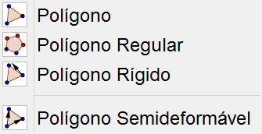

O próximo ícone é dedicado à construção de polígonos de diversas formas.



Este é o mais simples. Basta formar um polígono com quantos lados você desejar lembrando que você só irá finalizar o polígono quando clicar novamente no primeiro ponto que você criou.



Crie dois pontos (esse será um dos lados do polígono regular) e depois irá abrir uma caixa onde você deverá colocar o número de vértices que deseja no seu polígono.



Crie um polígono qualquer e depois clique na parte interior do polígono para criar um polígono igual ao original.



Crie um polígono qualquer e para cada lado do polígono será criado um controle deslizante.

FINAL DO EFEITO.

Tópico 2 : Circunferências e arcos.

EFEITO **DEGRADÊ**

INÍCIO DO EFEITO:

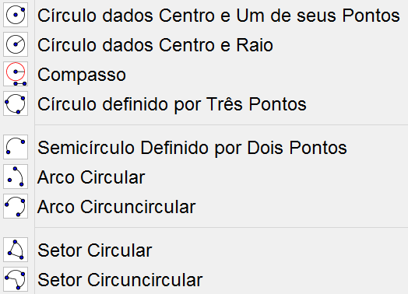

O próximo ícone trata de círculos, arcos e setores circulares.



O primeiro clique define o centro do círculo e o segundo define o tamanho do círculo.



O primeiro clique define o centro do círculo e após é aberta uma caixa onde você deve digitar o tamanho do raio que você desejar.



Os dois primeiros cliques definem o tamanho do raio e o terceiro clique define o centro do círculo.



Crie 3 pontos para aparecer um círculo que passa por esses 3 pontos.



Clique duas vezes para produzir um semicírculo com extremidades nos dois pontos criados.



O primeiro clique define o centro do arco e os segundos e terceiros cliques definem o tamanho do arco.



Selecione 3 pontos quaisquer para formar um arco circuncircular.



O primeiro clique define o centro do círculo, o segundo clique define o tamanho do raio e o terceiro clique define o tamanho do arco.



Os 3 pontos definem esse setor circuncircular.

FINAL DO EFEITO.

Tópico 3 : Cônicas

EFEITO **TEXTO RETRÁTIL**

INÍCIO DO EFEITO:

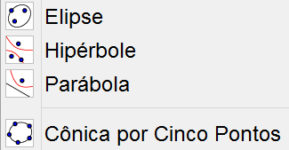

O próximo ícone é destinado ao estudo das cônicas.



Você precisa selecionar 3 pontos. Os dois primeiros serão os focos e o terceiro ponto pertencerá à elipse.



Similar à elipse. Primeiro você seleciona os dois focos e o terceiro ponto pertencerá à hipérbole.



Antes de usar essa função você precisa criar uma reta que será a diretriz da parábola. Depois crie um ponto que será o foco e por último clique na reta que você criou para traçar a parábola.



Nessa função você cria 4 pontos quaisquer e a cônica produzida dependerá da posição do 5º ponto.

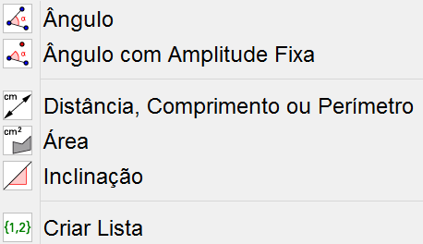

O próximo ícone trata de ângulos, perímetro, área e lista.



Você precisa de objetos que sejam concorrentes ou polígonos. Lembrando que para calcular o ângulo interno clique nos dois lados no sentido anti-horário e para calcular o ângulo externo clique nos dois lados no sentido horário.



Para utilizar esse recurso você precisa de um ponto e um objeto que tenha vértice (segmento ou polígono). Primeiro clique no ponto e depois no vértice e aparecerá uma caixa onde você precisa indicar a medida do ângulo e o sentido (horário ou anti-horário). Um novo ponto irá aparecer e basta traçar um segmento do primeiro ponto até o vértice e depois outro segmento do novo ponto até o vértice.



Calcula qualquer tipo de distância, comprimento ou perímetro. São várias as possibilidades: ponto-ponto, ponto-reta, reta-reta, ponto-eixo, entre outros.



Calcula a área de qualquer polígono, círculo ou elipse, basta clicar sobre o objeto para aparecer automaticamente à medida da área.



Clique sobre uma reta, semirreta ou segmento para aparecer o valor da inclinação.



Arraste e marque os objetos para listar as coordenadas e equações dos objetos selecionados.

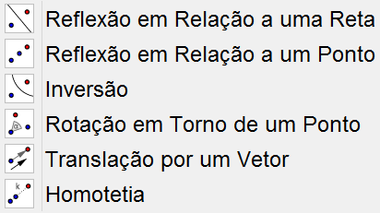

O próximo ícone trata basicamente de reflexões e efeitos de rotação.



Para utilizar esse recurso você precisa primeiro de um objeto qualquer e uma reta. Primeiro clique no objeto e depois na reta de reflexão para criar um objeto congruente ao primeiro e com distância igual entre reta e objeto.



Primeiro você precisa criar um objeto. Depois disso crie um ponto qualquer que um novo objeto refletido em relação ao ponto irá aparecer.



Para desenhar a inversão de um objeto em relação a um círculo basta clicar primeiro no objeto e depois no círculo.



Crie dois pontos (A e B por exemplo) e irá aparecer uma caixa onde você deve indicar a medida do ângulo e o sentido. Depois disso será criado um terceiro ponto (C) onde o ângulo indicado por você será o vértice entre os segmentos AB e BC.



Antes você precisa de um objeto e um vetor. Automaticamente irá aparecer o novo objeto transladado em relação ao vetor.



Dado um objeto (segmento de reta ou polígono) clique nele e depois clique onde deseja que seja o centro da homotetia. Uma caixa vai abrir onde você precisa colocar qual é o fator pelo qual o objeto será ampliado ou reduzido. Lembrando que números decimais devem ser representados com ponto no lugar da vírgula. Por exemplo: no lugar de colocar 1,8 coloque 1.8.

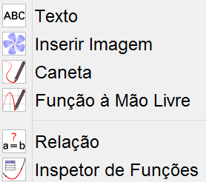

O próximo ícone trata basicamente de formatação e de edição.



Ao selecionar essa opção você deve proceder da mesma maneira quando você vai inserir uma caixa de texto nos programas de edição de texto comuns, basta segurar o botão esquerdo do mouse e arrastar. Assim que você soltar o botão uma caixa irá abrir onde você vai digitar o que deseja, inserir símbolos ou algum texto em LaTeX.



Insere uma imagem do diretório de seu computador ou disco removível diretamente na área de trabalho do GeoGebra.



Desenhe o que desejar. Basta segurar o botão esquerdo do mouse e arrastar pela área de trabalho.



O programa tenta “entender” o que você quis desenhar e substitui o que você desenhou por uma figura ou objeto.



Selecione dois objetos e os compare. Uma caixa irá aparecer com o resultado.



Selecione uma função para estudá-la.

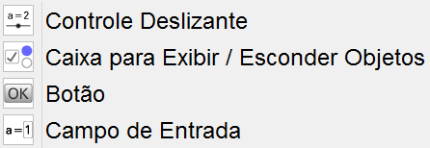

Esse ícone trata de controle de objetos para melhor estuda-los.



Uma das ferramentas mais importantes e um pouco complicada de explicá-la teoricamente. O vídeo abaixo explica bem detalhadamente o funcionamento dessa função.

[inserir imagem verde VÍDEO do lado do texto]



<https://www.youtube.com/watch?v=Y-_y9foeORs>



Cria uma caixa onde você pode exibir ou esconder o objeto selecionado previamente.



Insere um botão na janela de visualização.



Cria um campo de entrada na janela de visualização para que você possa modificar o objeto ligado ao campo de entrada.

FINAL DO EFEITO.

**ATIVIDADES**

[inserir imagem verde TAREFA do lado do texto]



Tarefa

**1) Quadrilátero com vértices nos pontos médios de outro quadrilátero**

a) Construa um quadrilátero qualquer

b) Encontre os pontos médios de seus lados

c) Construa um quadrilátero com vértices nesses pontos médios

d) Mova os vértices do quadrilátero inicial

e) O que você pode observar no quadrilátero com vértices nos pontos médios? Ele possui alguma propriedade em especial?

**2) Quadrilátero inscrito**

a) Construa uma circunferência

b) Construa um quadrilátero convexo inscrito nessa circunferência

c) Procure encontrar alguma propriedade que se mantém no quadrilátero movendo seus vértices sobre a circunferência

d) O que você pode observar no quadrilátero? Ele possui alguma propriedade em especial?

**3) Quadrilátero circunscrito**

a) Construa uma circunferência

b) Construa um quadrilátero convexo circunscrito a essa circunferência

c) Procure encontrar alguma propriedade que se mantém no quadrilátero sobre a circunferência

d) O que você pode observar no quadrilátero? Ele possui alguma propriedade em especial?

**4) Mediana de triângulo retângulo**

a) Construa duas retas perpendiculares r e s e chame de P o ponto de interseção de r e s

b) Coloque um ponto A sobre r e um ponto B sobre s

c) Construa o segmento AB

d) Obtenha o ponto médio M do segmento AB

e) Construa o segmento MP

f) Movimente os pontos A e B e verifique se existe alguma relação entre as medidas da mediana MP e da hipotenusa AB do triângulo retângulo ABP

g) Enuncie a propriedade observada

**5) Área do triângulo**

a) Construa um segmento BC

b) Construa uma reta r paralela ao segmento (e que não o contenha)

c) Coloque um ponto A sobre r (diferente do ponto usado para a criação de r)

d) Construa o triângulo ABC

c) Obtenha a área do triângulo

d) Movimente o ponto A e verifique novamente a área

e) Porque a área não se modificou?

**6) Construir um triângulo isósceles.**

Verifique se num triângulo isósceles:

a) a mediana coincide com a bissetriz e a altura relativas à base,

b) a mediana coincide com a bissetriz e a altura relativas a um dos lados congruentes,

c) as medianas relativas aos ângulos da base são congruentes,

d) as bissetrizes relativas aos ângulos da base são congruentes,

e) as alturas relativas aos ângulos da base são congruentes.

**7) Construir um triângulo retângulo ABC com hipotenusa BC.**

a) Verifique o Teorema de Pitágoras.

b) Seja M o ponto médio da hipotenusa.

c) Meça as distâncias de M aos vértices do triângulo.

d) Que propriedade você observou?

**8) Construir um triângulo eqüilátero.**

a) Construir as alturas e verificar se suas medidas coincidem.

b) Dividir a medida do lado pela altura e mover os vértices do triângulo. O resultado da divisão se altera? Porque? O resultado vale para qualquer triângulo? E para triângulo isósceles?

**9) Perímetros e ângulos**

a) Na janela 2 selecione a opção  . Marque no plano cartesiano os seguintes pontos: A (0,2) e B (3,0). No campo de entrada digite o ponto C=(7,4) e clique em Enter. Repita este procedimento para o ponto D=(3,4).

b) No menu exibir selecione a opção eixos. Clique com o botão direito do mouse na janela gráfica e selecione a opção malha.

c) Mude a cor dos pontos. Para mudar a cor de um ponto, clique sobre ele com o botão direito do mouse, selecione a opção propriedades e em seguida a opção cor. Escolha a cor desejada e clique em fechar.

d) Na janela 5 selecione a opção e clique sobre os pontos ABCDA e forme o polígono ABCD.

e) Na janela 1 selecione a opção e mova cada ponto para fora do polígono formado.

f) Clique com o botão direito do mouse em cada letra minúscula formada e selecione a opção Exibir Rótulo. Note que estas letras irão desaparecer.

g) Na janela 8 clique em e em seguida clique nos pontos A e B. Depois em B e C. Depois em C e D e por fim em D e A. Na tela aparecerá os valores de cada lado do quadrilátero formado.

h) Na janela 1 selecione a opção e mova o valor de cada lado para fora do quadrilátero.

i) No campo de entrada digite s=a+b+c+d e clique em Enter. Na janela algébrica aparecerá o valor do perímetro do quadrilátero formado. 17

j) Na janela 8 selecione a opção . Clique em ADC, DCB, CBA e BAD. Na tela aparecerá o valor de cada ângulo do quadrilátero formado. Na janela 1 selecione a opção e arraste cada valor para frente de seu ângulo formado.

**10) Ângulos internos**

a) Na janela 2 selecione a opção e marque os pontos A(3,-1) e o ponto B(5,-1). Na janela 5 selecione a opção e clique em A e depois em B. Na janela que abriu na tela digite 7 e clique em Ok. Com o botão direito do mouse desmarque os eixos e a malha. Clique com o botão direito do mouse sobre cada letra minúscula formada e clique em Exibir Rótulo.

b) Na janela 1 selecione a opção e mova cada ponto para fora do heptágono. Na janela 8 selecione a opção e clique em BAG, AGF, GFE, FED, EDC, DCB e em CBA. Perceba que todos os ângulos tem a mesma medida. Na janela 1 selecione a opção e ajeite o valor de cada ângulo formado, dentro da figura.

**11) Reflexão**

a) Na janela 2 selecione a opção e marque os pontos A(-3,5), B(-3,3), C(-1,2), D(2,1) e E(3,6). Na janela 5 selecione a opção e clique nos pontos ABCA. Na janela de visualização clique com o botão direito do mouse e selecione a opção Eixos. Os eixos irão desaparecer. Na janela 11 selecione a opção e arraste a malha um pouco para baixo. Na janela 3 selecione a opção e clique nos pontos D e E. Na janela 9 selecione a opção e clique no polígono e na reta. Na janela 1 selecione a opção e movimente a reta. Agora movimente os pontos A, B e C e observe.

b) No campo de entrada digite A=(-3,5) e clique em Enter. Repita o mesmo procedimento para os pontos B=(-3,3), C=(-1,2) e D=(2,3). Na janela 5 selecione a opção e clique nos pontos ABCA. Na janela de visualização clique com o botão direito do mouse e selecione a opção Eixos. Os eixos irão desaparecer Na janela 9 selecione a opção e clique no polígono e no ponto D. Na janela 1 selecione a opção e mova o ponto D. Observe o que acontece. Agora movimente os vértices do polígono e veja o que acontece.

**QUER APRENDER A FAZER ANIMAÇÕES NO GEOGEBRA?**

[inserir imagem verde VIDEO do lado do texto]



Assista o vídeo e aprenda a fazer animações simples e comece agora mesmo a pensar em novas animações. Não tem limites para a imaginação! <https://www.youtube.com/watch?v=Zy-xZwSjueY>



Assim acabamos com a apresentação da barra de ferramentas da geometria plana. Antes de partirmos para a barra de ferramentas da geometria espacial, devemos aprender a formatar todo objeto que aprendemos aqui

EFEITO **PAPAEL DOBRADO**

INÍCIO DO EFEITO:

Mas para aprender a utilizar esse programa não basta conhecer os ícones e suas funções. Também é necessária a prática. Nessa aula tratamos apenas de teoria mas tem muita prática vindo por aí nas próximas aulas. Do primeiro contato com o software até conseguir fazer todo tipo de animação tem muito chão pela frente, mas no fim, o aperfeiçoamento das suas habilidades com o GeoGebra irá te ajudar muito tanto na sua aprendizagem quanto na sua dinâmica em sala de aula.

FINAL DO EFEITO.